**Communications and Electronic Branch (C&E Br)**

**News Bulletin Edition 26-16 / Bulletin de nouvelles de la Branche des communications et de l`électronique (Br C & E)** **Édition 26-16**

**NEWS ⁄ NOUVELLES**

**Personnel of the Signals Visual Team (VST) Parade in the Warrior Day Parade in Toronto**

On 20 August 2016 was the 95th Warriors' Day Parade to honour of our Veterans and serving members of the Canadian Armed Forces! Thousands of spectators cheered on the many contingents of Veterans, members of Canada’s Armed Forces, contingents from allied nations, bands, and military vehicles.

**[](http://www.thewarriorsdayparade.ca/Images/2016_images/2016_Warriors_Day_Parade_Poster.pdf)**

For the first time, The Memorial Line Truck and the personnel of the Visual Signals Team (VST) have been in the Warriors Day Parade in Toronto. For the past two years, personnel of the VST have been part of the CAF display at the Canadian National Exhibition (CNE). This year, we were able to have a detachment actually in the Parade. The Retired Signallers on Parade were Kirk Campbell, Ken Lloyd, Rick Little. Ken Mckie and Mike Triska retired Radio Tech from the Navy.

The team is looking forward to finishing the Line truck and starting to work on the CRTTZ.

Ken Lloyd

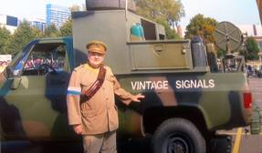

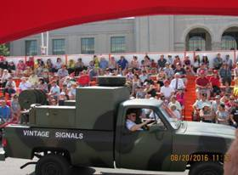

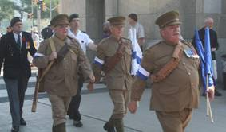

**Le personnel de l'équipe de signaux visuels participent à la parade "Warrior Day" de Toronto**

Le 20 août 2016 était la 95ème parade "Warrior Day" en l'honneur des anciens combattants et de membres actifs des Forces armées canadiennes! Des milliers de spectateurs ont acclamés les nombreux contingents des anciens combattants, les membres des Forces armées canadiennes, les contingents des nations alliées, les bandes, et véhicules militaires.

Pour la première fois, le camion commémoratif des Poseurs de lignes et les membres de l’équipe de signaux visuels ont défilé dans la parade "Warriors Day" à Toronto. Au cours des deux dernières années, le personnel de l'équipe de signaux visuels (VST)) ont fait partit du kiosque que les Forces canadiennes ont à l’exposition centrale nationale à Toronto. Cette année, nous avons été en mesure d'avoir un détachement sur la parade. Les personnes sur la parade étaient Kirk Campbell, Ken Lloyd, Rick Little, Ken Mckie et Mike Triska, un Technicien radio de la Marine à la retraite.

Nous avons hâte de terminer le camion des Poseurs de lignes et de commencer à travailler sur le CRTTZ.

Ken Lloyd

**UPCOMING BRANCH RETIREMENTS / RETRAITES DE LA BRANCHE À VENIR**

**3 August ⁄ août 2016**

**Warrant Officer Yurick Vezina, CD, ACISS-CISTM, 3 Line Sqn Edmonton, 77 Line Regiment**

Depart With Dignity Ceremony: **Friday 16 September 2016 1200 hours for 1330 hours.**

Location: Royal Canadian Legion Branch 175, 14339 50th Street N.W. Edmonton, AB T5A 0S9.

OPI: Sgt Colette Welch, e-mail: [**Colette.Welch2(at-sign)forces.gc.ca**](mailto:Colette.Welch2@forces.gc.ca) .

RSVP prior 15 August 2016.



A**djudant Yurick Vezina, CD, SSICA-GTSIC, 3 Esc de lignes Edmonton, 77 Régt de lignes**

Cérémonie de départ dans la dignité: **Vendredi 16 septembre 2016 1200 heures pour 1330 heures.**

Endroit: Légion royal canadienne Branche 175, 14339 50th rue N.W. Edmonton, AB T5A 0S9.

BPR: Sgt Colette Welch, courriel: [**Colette.Welch2(at-sign)forces.gc.ca**](mailto:Colette.Welch2@forces.gc.ca) .

R.S.V.P. avant le 15 août 2016.

**(New ⁄ nouveau)**

**24 August ⁄ août 2016**

**Master Corporal Patrick J. Goral, CD - ACISS-LST, 77 Lines Regt 5 Sqn Gagetown**

Depart With Dignity Ceremony: **Small informal, time and location to be determined.**

OPI: Sgt Cory Galbraith, e-mail: [**Cory.Galbraith(at sign)forces.gc.ca**](mailto:Cory.Galbraith@forces.gc.ca).



**Caporal-chef Patrick J. Goral, CD – SSICA-TSL, 77e Régt de lignes 5e Esc. Gagetown**

Cérémonie de départ dans la dignité: **petite et informelle, date et endroit a confirmé**

BPR: Sgt Cory Galbraith, courriel: [**Cory.Galbraith(A commercial)forces.gc.ca**](mailto:Cory.Galbraith@forces.gc.ca)

**31 August ⁄ aout 2016**

**Captain Cameron B. MCarter, CD, Signals, 37 CBG HQ Moncton**

Depart With Dignity Ceremony: **Thursday 8 September 2016 starting at 1130 hours.**

Location: The Old Triangle Irish Alehouse, 751 Main Street, Moncton, NB E1C 1E5

OPI: WO Dwayne Mann, e-mail: [**Dwayne.Mann(at-sign) forces.gc.ca**](mailto:Dwayne.Mann@forces.gc.ca).



**Capitaine Cameron B. MCarter, CD, Transmissions, QG 37E GBC Moncton**

Cérémonie de départ dans la dignité: **Jeudi 8 Septembre 2016 commençant à 1130 heures..**

Endroit: The Old Triangle Irish Alehouse, 751 rue Main, Moncton, NB E1C 1E5.

BPR: WO Dwayne Mann, courriel: [**Dwayne.Mann(at-sign)forces.gc.ca**](mailto:Dwayne.Mann@forces.gc.ca).

**2 September / septembre 2016**

**Major Karen E. Streek, CD – Sigs, HQ 7 Comm Gp Ottawa**

Depart With Dignity Ceremony: **Wednesday 14 September 2016 starting at 1200 hours.**

Location: Patty Boland’s Irish Pub & Eatery, 101 Clarence Street (Byward Market), Ottawa, ON K1N 5P5.

OPI: Capt Cynthia Urquhart, e-mail: [**Cynthia.Urquhart(at sign)forces.gc.ca**](mailto:Cynthia.Urquhart@forces.gc.ca).

RSVP by 2 September 2016.



**Major Karen E. Streek, CD – Trans, QG 7ème Gp des comms Ottawa**

Cérémonie de départ dans la dignité: **Mercredi 14 septembre 2016 commençant à 1200 heures.**

Endroit: Patty Boland’s Irish Pub & Eatery, 101 Clarence Street (Byward Market), Ottawa, ON K1N 5P5.

BPR: Capt Cynthia Urquhart, courriel: [**Cynthia.Urquhart(A commercial)forces.gc.ca**](mailto:Cynthia.Urquhart@forces.gc.ca).

R.S.V.P. par le 2 septembre 2016.

**6 September ⁄ septembre 2016**

**Lieutenant-Colonel Robert (Bob) S. Jarrett, CD – CELE (Air)**

Depart With Dignity Ceremony: **Wednesday 31 August 2016, 1130 hours for 1200 hours.**

Location: RCAF Officer Mess, 158 Gloucester Street, Ottawa, ON K2P 0A6

OPI: Maj Christian Rene, e-mail: [**Christian.Rene(at-sign)forces.gc.ca**](mailto:Christian.Rene@forces.gc.ca).

RSVP no later 31 July 2016.



**Lieutenant-colonel Robert (Bob) S. Jarrett, CD – GE Comm (Air)**

Cérémonie de départ dans la dignité: **Mercredi 31 août 2016, 1130 heures pour 1200 heures.**

Endroit: Mess des Officiers de l’ ARC 158 rue Gloucester, Ottawa, ON K2P 0A6.

BPR: Maj Christian Rene, courriel : [**Christian.Rene(A commercial)forces.gc.ca**](mailto:Christian.Rene@forces.gc.ca).

R.S.V.P. au plus tard le 31 juillet 2016.

**Master Warrant Officer Jean Gauthier, CD – ATIS Tech, ADM(IM) D Strat CS Ottawa**

Depart With Dignity Ceremony: **Friday 2 September 2016 from 1130 – 1400 hours.**

Location: NDHQ WOs & Sgts ⁄ C & POs Mess, 4 Queen Elizabeth drive, Ottawa, ON K2P 2H9.

OPIs: MWO Iain Callaghan, e-mail: [**Iain.Callaghan(at-sign)forces.gc.ca**](mailto:iain.callaghan@forces.gc.ca) or Maj Sylvie Levesque, e-mail: [**Sylvie.Levesque(at-sign)forces.gc.ca**](mailto:Sylvie.Levesque@forces.gc.ca) .

RSVP no later 16 August 2016. Messages can be sent until 23 August 2016.



**Adjudant-maitre Jean Gauthier, CD – Tech SITA, ADM(IM) D Strat CS Ottawa**

Cérémonie de départ dans la dignité: **Vendredi 2 septembre 2016 de 1130 – 1400 heures.**

Endroit: Mess des Adj & Sgt ⁄ PM & M du QGDN, 4 Promenade Queen Elizabeth, Ottawa, ON K2P 2H9.

BPRs: MWO Iain Callaghan, courriel: [**Iain.Callaghan(A commercial)forces.gc.ca**](mailto:iain.callaghan@forces.gc.ca) ou Maj Sylvie Lévesque, courriel: [**Sylvie.Levesque(A commercial)forces.gc.ca**](mailto:Sylvie.Levesque@forces.gc.ca) .

R.S.V.P. au plus tard le 16 août 2016. Pour les messages au plus tard le 23 août 2016.

**(New ⁄ nouveau)**

**Master Warrant Officer Sylvain Beauchamp CD,  CISTM (0362-05), DLCSPM Gatineau**

Depart With Dignity ceremony**: Friday 7 October 2016 starting at 1200 hours.**

Location: The Chien noir restaurant, 75 Edmonton Street, Gatineau, Québec, J8Y 6W9

OPIs: CWO Lapointe, e-mail: [**Remy.lapointe(at sign)forces.gc.ca**](mailto:Remy.lapointe@forces.gc.ca) or MWO Petrut, e-mail : [**Dino.Petrut(at sign)forces.gc.ca**](mailto:Dino.Petrut@forces.gc.ca).

RSVP no later than 30 September 2016.



**Adjudant-maitre Sylvain Beauchamp, CD – GTSIC (0362-05), DAPSCT Gatineau**

Cérémonie de départ dans la dignité: **Vendredi le 7 octobre 2016 à 12h00.**

Endroit: Restaurant Le Chien Noir, 75 rue Edmonton, Gatineau, QC J8Y 6W9 .

BPRs: Adjuc Rémy Lapointe, courriel: [**Remy.lapointe(A commercial)forces.gc.ca**](mailto:Remy.lapointe@forces.gc.ca) ou MWO Petrut, courriel: [**Dino.Petrut(A commercial)forces.gc.ca**](mailto:Dino.Petrut@forces.gc.ca).

R.S.V.P. au plus tard le 30 septembre 2016.

**7 September ⁄ septembre 2016**

**Master Corporal Brian J. Barrett, CD – ATIS Tech, WTIS Greenwood**

Depart With Dignity Ceremony: **Details to be confirmed**

OPI for messages: WO Chris Hebert, e-mail: [**Chris.Hebert(at sign)forces.gc.ca**](mailto:Chris.Hebert@forces.gc.ca) .



**Caporal-chef Brian J. Barrett, CD – Tech SITA, WTIS Greenwood**

Cérémonie de départ dans la dignité: **Détails à confirmer.**

BPR pour les messages: WO Chris Hebert, courriel: [**Chris.Hebert(at sign)forces.gc.ca**](mailto:Chris.Hebert@forces.gc.ca) .

**9 September ⁄ septembre 2016**

**Captain Douglas (Doug) K. Bagnall, CD – Former Rad Op (211), Sig Op (215), now Signal Officer (00341-1), 5 CDSG Sig Sqn Gagetown**

Depart With Dignity Ceremony: **Friday 26 August 2016 starting at 1200 hours.**

Location: Oromocto Legion, 284 Restigouche Rd, Oromocto, NB E2V 2H5.

OPI: Maj Alexandre Forest, e-mail: [**Alexandre.Forest(at-sign)forces.gc.ca**](mailto:Alexandre.Forest@forces.gc.ca).



**Capitaine Douglas (Doug) K. Bagnall, CD – ancien Op Rad (211), Op Trans (215), Officier de Transmissions (00341-1), ET Groupe de soutien de la 5e Division du Canada.**

Cérémonie de départ dans la dignité : **Vendredi 26 août 2016 commençant à 1200 heures.**

Endroit: Légion d`Oromocto, 284 chemin Restigouche, Oromocto, N.B. E2V 2H5.

BPR: Maj Alexandre Forest, courriel : [**Alexandre.Forest(A commercial)forces.gc.ca**](mailto:Alexandr.Forest@forces.gc.ca).

**11 September ⁄ septembre 2016**

**Master Warrant Officer GO (Owen) Crabbe, CD, Lineman, 77 Line Regt**

Depart With Dignity Ceremony: **Thursday 18 August 2016 1130 hours for 1200 hours.**

Location: NDHQ WO’s & Sgt’s Mess, 4 Queen Elizabeth drive, Ottawa, ON K2P 2H9.

OPIs: Claude Mathieu, e-mail: [**Claude.Mathieu(at-sign)ssc-spc.gc.ca**](mailto:Claude.Mathieu@ssc-spc.gc.ca) or MWO Yvan Tremblay, e-mail: [**Yvan.Tremblay(at-sign)forces.gc.ca**](mailto:Yvan.Tremblay@forces.gc.ca).



**Adjudant-maitre GO (Owen) Crabbe, CD, Poseur de lignes, 77 Régt de lignes**

Cérémonie de départ dans la dignité: **Jeudi 18 août 1130 heures pour 1200 heures.**

Endroit: Mess des Adj et Sgt du QGDN, 4 Promenade Queen Elizabeth , Ottawa, ON K2P 2H9.

BPRs: Claude Mathieu, courriel: [**Claude.Mathieu(A commercial)ssc-spc.gc.ca**](mailto:Claude.Mathieu@ssc-spc.gc.ca) ou MWO Yvan Tremblay, courriel: [**Yvan.Tremblay(A commercial)forces.gc.ca**](mailto:Yvan.Tremblay@forces.gc.ca).

**19 September / septembre 2016**

**Master Warrant Officer Jean-François Leblanc, CD, ACISS, 7 Comm Gp HQ Ottawa**

Depart With Dignity Ceremony: **Thursday 15 September 2016 starting at 1130 hours.**

Location: Mill Street Brew Pub, 555 Wellington Street, Ottawa, ON, K1R 1C5

OPIs: Dennis Oakley, e-mail: [**Dennis.Oakley(at sign)forces.gc.ca**](mailto:Dennis.Oakley@forces.gc.ca) or Mr. David Hatch, e-mail: [**David.Hatch(at sign)forces.gc.ca**](mailto:David.Hatch@forces.gc.ca).

RSVP before 12 September 2016.



**Adjudant-maitre Jean-François Leblanc, CD, SSICA, QG 7e Gp des comms Ottawa**

Cérémonie de départ dans la dignité : **Jeudi 15 septembre 2016 commençant à 1130 heures.**

Endroit: Mill Street Brew Pub, 555 rue Wellington, Ottawa, ON, K1R 1C5

BPRs: Dennis Oakley, courriel: [**Dennis.Oakley(A commercial)forces.gc.ca**](mailto:Dennis.Oakley@forces.gc.ca) or Mr. David Hatch, courriel: [**David.Hatch(A commercial)forces.gc.ca**](mailto:David.Hatch@forces.gc.ca).

R.S.V.P. avant le 12 septembre 2016.

**21 September ⁄ septembre 2016**

**Warrant Officer Nathalie Felteau, CD - Comm Rsch, CFEWC Ottawa**

Depart With Dignity Ceremony: **Friday 12 August 2016 starting at 0900 hours.**

Location: CFEWC, Bldg 91 DRDC Campus, 3701 Carling Avenue, Ottawa, ON K2K 2Y7

OPI: PO2 Daniel Harris, e-mail: [**Daniel.Harris(at sign)forces.gc.ca**](mailto:Daniel.Harris@forces.gc.ca).

RSVP No later 10 August 2016.



**Adjudant Nathalie Felteau, CD - Chercheuse en communications, CGEFC Ottawa**

Cérémonie de départ dans la dignité : **Vendredi 12 août 2016 commençant à 0900 heures.**

Endroit: CGEFC, bâtiment 91, Campus RDDC, 3701 avenue Carling, Ottawa, ON K2K 2Y7.

BPR : M2 Daniel Harris, courriel: [**Daniel.Harris(A commercial)forces.gc.ca**](mailto:Daniel.Harris@forces.gc.ca).

R.S.V.P. au plus tard le 10 août 2016.

**(New ⁄ nouveau)**

**22 September ⁄ septembre 2016**

**Master Corporal Andrew C. Gillmore, ACISS-IST 00362-4, CANSOFCOM Ottawa**

Depart With Dignity Ceremony: **Friday 23 September 2016 starting at 1300 hours.**

Location: Central Bierhaus, 650 Kanata Avenue, Kanata, ON K2T 1H6.

OPI: Sgt Jeremy Jones, e-mail: [**Jeremy.Jones(at sign)forces.gc.ca**](mailto:Jeremy.Jones@forces.gc.ca).

RSVP no later 20 September 2016.



**Caporal-chef Andrew C. Gillmore, SSICA-TSI 00362-4, COMFOSCAN Ottawa**

Cérémonie de départ dans la dignité: **Vendredi 23 septembre 2016 commençant 1300 heures.**

Endroit: Central Bierhaus, 650 avenue Kanata, Kanata, ON K2T 1H6.

BPR: Sgt Jeremy Jones, courriel: [**Jeremy.Jones(A commercial)forces.gc.ca**](mailto:Jeremy.Jones@forces.gc.ca).

R.S.V.P. au plus tard le 20 septembre 2016.

**New ⁄ nouveau)**

**30 September ⁄ septembre 2016**

**Corporal Alexis Harvey, CD, ACISS-LST 00362-2, 77 Lines Regt 5 Sqn Gagetown**

Depart With Dignity Ceremony: **Friday 23 September 2016 starting at 1200 hours.**

Location: Mingler‛s Restaurant & Pub, 205 Restigouche Rd, Oromocto, NB E2V 2H1.

OPI: Sgt Cory Galbraith, e-mail: [**Cory.Galbraith(at sign)forces.gc.ca**](mailto:Cory.Galbraith@forces.gc.ca).

RSVP no later 16 September 2016.



**Caporal Alexis Harvey, CD, SSICA-TSL 00362-2, 77 Régt de lignes 5 Esc Gagetown**

Cérémonie de départ dans la dignité: **Vendredi 23 septembre 2016 commençant à 1200 heures.**

Endroit : Mingler‛s & Pub, 205 chemin Restigouche, Oromocto, NB E2V 2H1.

BPR : Sgt Cory Galbraith, courriel: [**Cory.Galbraith(A commercial)forces.gc.ca**](mailto:Cory.Galbraith@forces.gc.ca).

R.S.V.P. au plus tard le 16 septembre 2016.

**15 October ⁄ octobre 2016**

**Master Warrant Officer Ivan Felix, CD – ACISS-CISTM, CFIOG HQ Ottawa**

Depart With Dignity Ceremony: **To be announced**

OPIs for messages: Capt LuisFelipe Baez, e-mail: [**LuisFelipe.Baez(at sign)forces.gc.ca**](mailto:LuisFelipe.Baez@forces.gc.ca)  until 14 July 2016, afterwards to Capt Michael Huhta, courriel: [**Michael.Huhta(at sign)forces.gc.ca**](mailto:Michael.Huhta@forces.gc.ca).



**Adjudant-maitre Ivan Felix, CD – SSICA-GTSIC, QG GOIFC Ottawa**

Cérémonie de départ dans la dignité: **Pour être annoncer.**

BPRs pour les messages: Capt LuisFelipe Baez, courriel: [**LuisFelipe.Baez(A commercial)forces.gc.ca**](mailto:LuisFelipe.Baez@forces.gc.ca) jusqu`au 14 July 2016, Capt Michael Huhta, courriel: [**Michael.Huhta(A commercial)forces.gc.ca**](mailto:Michael.Huhta@forces.gc.ca).

**20 October /octobre 2016**

**Major Ron Kollman, CD – Sigs, C&E Br Office Kingston**

Depart With Dignity ceremony: **Friday 26 August 2016 starting at1130 hours.**

Location: CFS Leitrim All-ranks Mess, 3545 Leitrim road, Ottawa, ON K1T 3W6.

OPI: CWO Michel Boislard, e-mail: [**Michel.Boislard(at sign)forces.gc.ca**](mailto:Michel.Boislard@forces.gc.ca).



**Major Ron Kollman, CD – Trans, Bureau de la Br C & E Kingston**

Cérémonie de départ dans la dignité: **Vendredi 26 août 2016 commençant à 1130 heures.**

Endroit: Mess tous grades SFC Leitrim, 3545 Leitrim road, Ottawa, ON K1T 3W6.

BPR: CWO Michel Boislard, courriel: [**Michel.Boislard(A commercial)forces.gc.ca**](mailto:Michel.Boislard@forces.gc.ca).

**24 October /octobre 2016**

**Warrant Officer Wayne C. Easterbrook, CD – ACISS – CFJSR Kingston**

Depart With Dignity Ceremony: **Friday 14 October 2016 starting at 1200 hours.**

Location: Collins Bay Legion Branch 631, 4034 Bath Road, Kingston, ON K7M 4Y4.

OPI: MWO Leighton Hardy, e-mail:[**Leighton.Hardy(at sign)forces.gc.ca**](mailto:Leighton.Hardy@forces.gc.ca).

RSVP no later 2 October 2016.



**Adjudant Wayne C. Easterbrook, CD – SSICA – RTIFC Kingston**

Cérémonie de départ dans la dignité: **Vendredi 14 octobre 2016 commençant à 1200 heures.**

Endroit: Collins Bay Legion Branch 631, 4034 chemin Bath, Kingston, ON K7M 4Y4.

BPR: MWO Leighton Hardy, courriel[**: Leighton.Hardy(A commercial)forces.gc.ca**](mailto:Leighton.Hardy@forces.gc.ca).

R.S.V.P. avant le 2 octobre 2016.

**15 November ⁄ novembre 2016**

**Master Warrant Officer Kirby R. Rayner, CD, ACISS-CISTIM**

Depart With Dignity ceremony: **Thursday 9 June 2016**

Location: Villa Maple Leaf, Canadian Community Centre

OPIs: MWO Derek Millard e-mail [**Derek.Millard(at-sign)forces.gc.ca**](mailto:Derek.Millard@forces.gc.ca) or James Millard e-mail [**James.Millard(at-sign)JFCNP.NATO.int**](mailto:James.Millard@JFCNP.NATO.int).



**Adjudant-maître Kirby R. Rayner, CD, SSICA-GTSIC**

Cérémonie de départ dans la dignité: **jeudi 9 juin 2016**

Endroit: Villa Maple Leaf, Centre communautaire canadien

BPR: MWO Derek Millard, courriel: [**Derek.Millard(A commercial)forces.gc.ca**](mailto:Derek.Millard@forces.gc.ca) ou James Millard, courriel: [**James.Millard(A commercial)JFCNP.NATO.int**](mailto:James.Millard@JFCNP.NATO.int)**.**

**17 January ⁄ janvier 2017**

**Master Corporal Richard Brassard, CD, ATIS Tech, 8 WTIS Sqn Trenton**

Depart With Dignity ceremony: **Thursday 16 June 2016.**

Location: Tomasso's Italian Grille Restaurant, 35 Front St, Trenton, starting at 1130 hrs

OPI: MCpl Canice Morgan, email**:** [**Canice.Morgan(at-sign)forces.gc.ca**](mailto:Canice.Morgan@forces.gc.ca)

RSVP no later 1 June 2016.



**Caporal-chef Richard Brassard, CD – Tech SITA, Esc SIT 8 Ere Trenton**

Cérémonie de départ dans la dignité: **Jeudi 16 juin 2016.**

Endroit: Restaurant Tomasso's Italian Grille, 35 rue Front, Trenton, ON commençant à 1130 heures.

BPR: MCpl Canice Morgan, courriel: [**Canice.Morgan(A commercial)forces.gc.ca**](mailto:Canice.Morgan@forces.gc.ca).

R.S.V.P. au plus tard le 1 juin 2016.

**10 February ⁄ février 2017**

**Major Dale W. Horwill, CD – CELE(Air) 00340, 5 Line Sqn 77 Line Regt Halifax**

Depart With Dignity ceremony: **Wednesday 1 February 2017.**

Location: Boston Pizza restaurant, 194 Chain Lake Drive, Halifax, NS B3S 1C5

OPI: Capt Aung San Myint, e-mail: [**AUNGSAN.Myint(at-sign)forces.gc.ca**](mailto:AUNGSAN.Myint@forces.gc.ca).



**Major Dale W. Horwill, CD – GE Comm (Air) 00340, 5 Line Sqn 77 Line Regt Halifax**

Cérémonie de départ dans la dignité: **Mercredi le 1 février 2017.**

Endroit: Restaurant Boston Pizza, 194 Chain Lake Drive, Halifax, N.É. B3S 1C5

BPR: Capt Aung San Myint, courriel: [**AUNGSAN.Myint(A commercial)forces.gc.ca**](mailto:AUNGSAN@forces.gc.ca).

**(New ⁄ nouveau)**

**PROMOTIONS**

WO Scott A.R. Simpson, ACISS-LST, 1 CMBG HQ & Sigs Sqn Edmonton, was promoted to that rank on 15 June 2016.

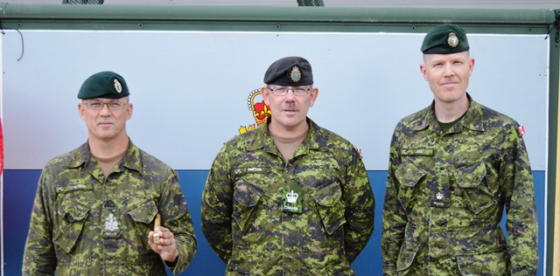

* (Left to right ⁄ gauche a droite: CWO T.F. Stevens, WO S.A.R. Simpson, Maj W.K.E. Jull)

Adj Scott A.R. Simpson, SSICA-TSL, QGET 1 GBMC Edmonton, fut promu à ce grade le 15 juin 2016.

WO Brodie J. Sand, ACISS, 1 CMBG HQ & Sigs Sqn, was promoted to that rank on 15 June 2016.

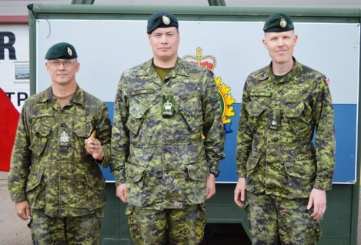

* (Left to right ⁄ gauche a droite: CWO T.F. Stevens, WO B.J. Sand, Maj W.K.E. Jull)

Adj Brodie J. Sand, SSICA, QGET 1 CBMC Edmonton, fut promu à ce grade le 15 juin 2016.

Sgt Douglas C. Breen, ACISS, 1 CMBG HQ & Sig Sqn Edmonton, was promoted to that rank on 15 June 2016.

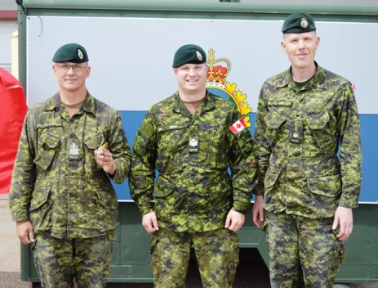

* (Left to right ⁄ gauche a droite: CWO T.F. Stevens, Sgt D.C. Breen, Maj W.K.E. Jull)

Sgt Douglas C. Breen, SSICA, QGET 1 GBMC Edmonton, fut promu à ce grade le 15 juin 2016.

Sgt Ian J. Jackson, ACISS-IST, 1 CMBG HQ & Sig Sqn, was promoted to that rank on 15 June 2016.

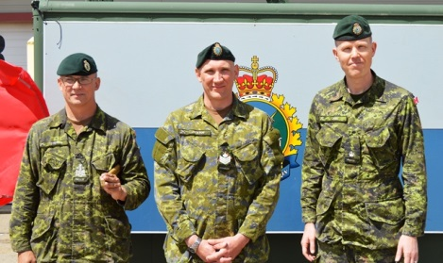

* (Left to right ⁄ gauche a droite: CWO T.F. Stevens, Sgt I.J. Jackson, Maj W.K.E. Jull)

Sgt Ian J. Jackson, SSICA-TSI, QGET 1 GBMC Edmonton, fut promu à ce rang le 15 juin 2016.

Sgt Jason D. Stoneham, ACISS-LST, 1 CMBG HQ & Sig Sqn Edmonton, was promoted to that rank on 15 June 2016.

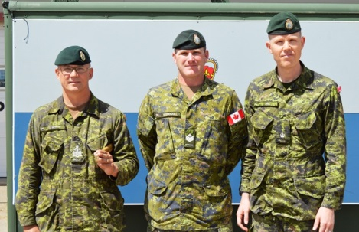

* (Left to right ⁄ gauche a droite: CWO T.F. Stevens, Sgt J.D. Stoneham, Maj W.K.E. Jull)

Sgt Jason D. Stoneham, SSICA-TSL, QGET 1 GBMC Edmonton, fut promu à ce grade le 15 juin 2016.

Sgt Joseph M. Eged, ACISS-CST, 1 CMBG HQ & Sig Sqn Edmonton, was promoted to that rank on 15 June 2016.

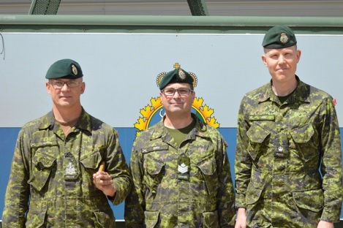

* (Left to right ⁄ gauche a droite: CWO T.F. Stevens, Sgt J.M. Eged, Maj W.K.E. Jull)

Sgt Joseph M. Eged, SSICA-TSC, QGET 1 GBMC Edmonton, fut promu à ce grade le 15 juin 2016.

Sgt Jeffery S. Chambers, ACISS, 1 CMBG HQ & Sig Sqn Edmonton, was promoted to that rank on 15 June 2016.

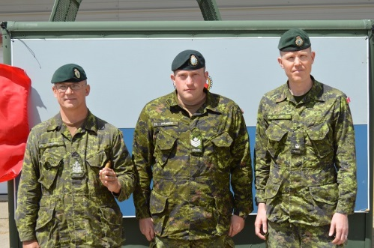

* (Left to right ⁄ gauche a droite: CWO T.F. Stevens, Sgt J.S. Chambers, Maj W.K.E. Jull)

Sgt Jeffery S. Chambers, SSICA, QGET 1 GBMC Edmonton, fut promu à ce grade le 15 juin 2016.

MCpl Justin A. Payne, ACISS-IST, 1 CMBG HQ & Sig Sqn, was promoted to that rank on 15 June 2016.

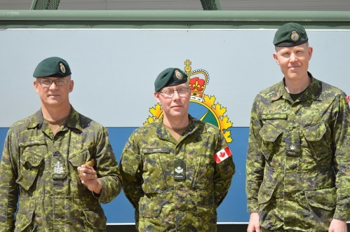

* (Left to right ⁄ gauche a droite: CWO T.F. Stevens, MCpl J.A. Payne, Maj W.K.E. Jull)

Cplc Justin A. Payne, SSICA-TSI, QGET 1 GBMC Edmonton, fut promu à ce grade le 15 juin 2016.

MCpl Usa Mason, ACISS, 1 CMBG HQ & Sig Sqn Edmonton, was promoted to that rank on 15 June 2016.

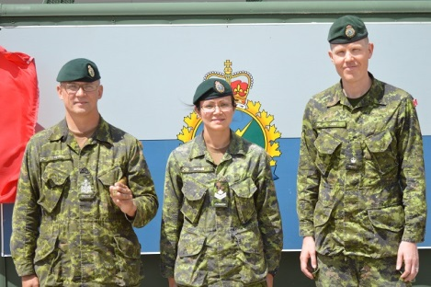

* (Left to right ⁄ gauche a droite: CWO T.F. Stevens, MCpl U. Mason, Maj W.K.E. Jull)

Cplc Usa Mason, SSICA, QGET 1 GBMC Edmonton, fut promu à ce grade le 15 juin 2016.

MCpl John M. Lakatos, ACISS-CST, 1 CMBG HQ & Sig Sqn Edmonton was promoted to that rank on 15 June 2016.

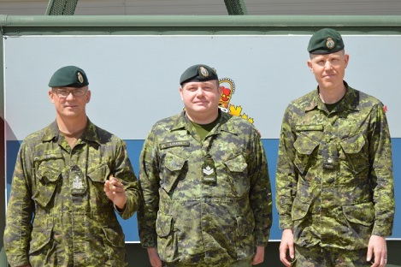

* (Left to right ⁄ gauche a droite: CWO T.F. Stevens, MCpl J.M. Lakatos, Maj W.K.E. Jull)

Cplc John M. Lakatos, ACISS-CST, QGET 1 GBMC Edmonton, fut promu à ce grade le 15 juin 2016.

Cpl Abdulwahab A. Omer, ACISS, 1 CMBG HQ & Sig Sqn Edmonton, was promoted to that rank on 15 June 2016.

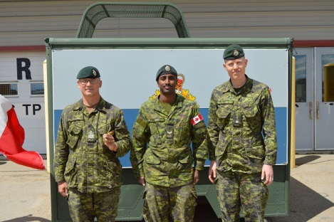

* (Left to right ⁄ gauche a droite: CWO T.F. Stevens, Cpl A.A. Omer, Maj W.K.E. Jull)

Cpl Abdulwahab A. Omer, SSICA, QGET 1 GBMC Edmonton, fut promu à ce grade le 15 juin 2016.

MWO Jason R. Poole, CISTM, 1 CMBG HQ & Sig Sqn Edmonton, was promoted to that rank on 23 June 2016.

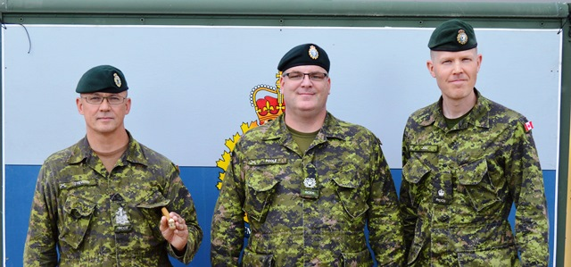

* (Left to right ⁄ gauche a droite: CWO T.F. Stevens, MWO J.R. Poole, Maj W.K.E. Jull)

L‛Adjum Jason R. Poole, GTSIC, QGET 1 GBMC Edmonton, fut promu a ce grade le 23 juin 2016.

Maj Greg McDonald, Sigs, 1 CMBG HQ & Sigs Sqn Edmonton, was promoted to that rank on 23 June 2016.

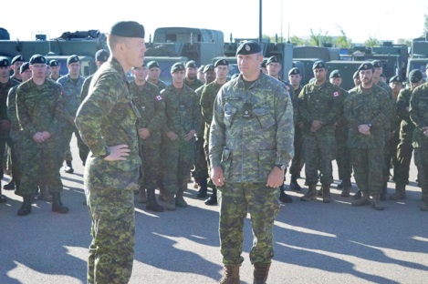

* Promotion of Maj Greg McDonald

MCpl Stéphane Ouellette, ACISS- IST, 1 CMBG HQ & Sigs Sqn Edmonton, promoted on 23 June 2016.

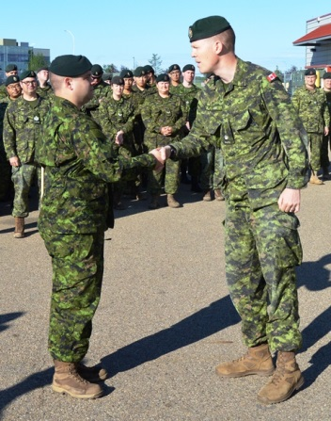

Promotion of MCpl S. Ouellette by Maj W.K.E. Jull.

Cplc Stéphane Ouellette, SSICA-TSI, QGET 1 GBMC Edmonton, fut promu à ce grade le 23 juin 2016.

Capt Luisfelipe Baez, CELE (Air), Asst CMP, was promoted to the rank of Maj effective 30 June 2016.

Capt Christine McCue, CELE (Air), 8 WTIS, was promoted to the rank of Maj effective 30 June 2016.

MWO Michel Pelletier, CISTM, Petawawa, promoted to that rank effective 1 July 2016.

WO Kenneth Bailey, ACISS-LST, Comox, promoted to that rank effective 1 Jul 2016.

WO Michael Clarke, ACISS-LST, Edmonton, promoted to that rank effective 1 July 2016.

WO Kevin Snyder, ACISS-LST, Kingston, promoted to that rank effective 1 July 2016.

WO Scott Simpson, ACISS-LST, Edmonton, promoted to that rank effective 1 July 2016.

Sgt Paul Hawkins, ACISS-LST, Shearwater, promoted to that rank effective 1 July 2016

Sgt Todd Young, ACISS-LST, Shilo, promoted to that rank effective 1 July 2016.

MCpl Todd Clark, ACISS-LST, Edmonton, promoted to that rank effective 1 July 2016.

Lt Kathryn Bowen, CELE (Air), 12 WTIS, was accelerated promoted to the rank of Capt effective 1 August 2016.

Capt Ramzi Bey-Oueslati, CELE (Air), ADM(IM) PMPR List, was promoted to the rank of Maj effective 8 August, 2016 (posted to SJS 22 Aug).

Cpl Kevin M. Parsons, ATIS Tech, 12 Wing Ops Shearwater, was promoted to that rank on 22 August 2016.

LCol Pascal Godbout, CELE (Air), CFC, was promoted to the rank of Col on 25 August 2016. He has since been posted to DComd NORAD.

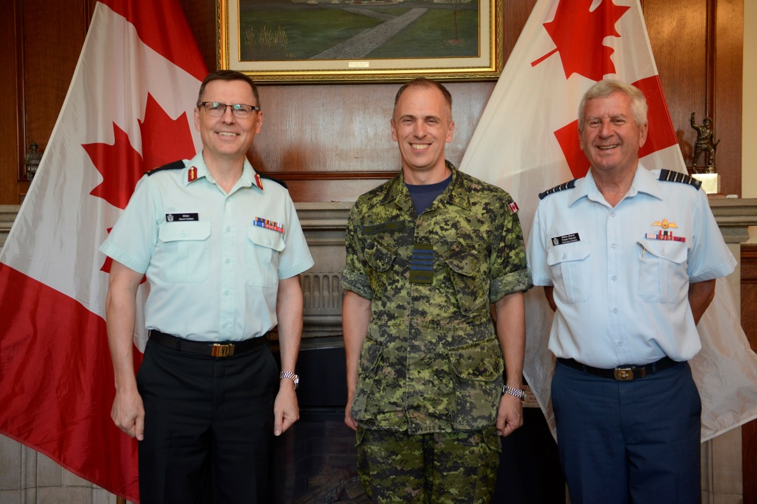

Promotion of Col Pascal Godbout at the Canadian Forces College (CFC) in Toronto on 25 Aug 2016 by BGen Kevin Kotten, Cmdt CFC ⁄ Promotion du Col Pascal Godbout au College des Forces canadiennes de Toronto le 25 août 2016 par le Bgén Kevin Kotten, Cmdt CFC.

MWO Sean A. Hewitt, CISTM, 1 CMBG HQ & Sigs Sqn, was promoted to that rank on 25 August 2016.

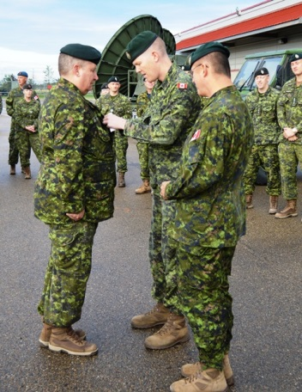

Promotion of MWO S.A. Hewitt by Maj W.K.E. Jull on 25 August 2016 ⁄ Promotion de l‛Adjum S.A. Hewitt par le Maj W.K.E. Jull

Adjum Sean A. Hewitt, GTSIC, QGET 1 GBMC Edmonton, fut promu à ce grade le 25 août 2016.

WO Vitor M. Vieira, ACISS-LST, 1 CMBG HQ & Sig Sqn Edmonton, was promoted to that rank on 1 September 2016.

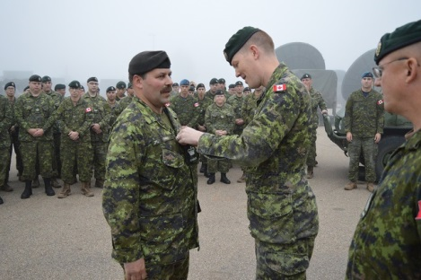

* Promotion of WO V.M. Vieira by Maj W.K.E. Jull on 1 Sep 2016 ⁄ Promotion de l‛Adj V.M. Vieira par le Maj W.K.E. Jull.

****

Capt LuisFelipe Baez, GE Comm (Air), Asst CMP, a été promu au grade de Maj effectif en date du 30 juin 2016.

Capt Christine McCue, GE Comm (Air), 8 GP SIT, a été promu au grade de Maj effectif en date du 30 juin, 2016.

MWO Michel Pelletier, GTSIC, Petawawa, a été promu à ce grade effectif en date du 1 juillet 2016.

WO Kenneth Bailey, SSICA-TSL, Comox, a été promu à ce grade effectif en date du 1 juillet 2016.

WO Michael Clarke, SSICA-TSL, Edmonton, a été promu à ce grade effectif en date du 1 juillet 2016.

WO Kevin Snyder, SSICA-TSL, Kingston, a été promu à ce grade effectif en date du 1 juillet 2016.

WO Scott Simpson, SSICA-TSL, Edmonton, a été promu à ce grade effectif en date du 1 juillet 2016.

Sgt Paul Hawkins, SSICA-TSL, Shearwater, a été promu à ce grade effectif en date du 1 juillet 2016.

Sgt Todd Young, SSICA-TSL, Shilo, a été promu à ce grade effectif en date du 1 juillet 2016.

MCpl Todd Clark, SSICA-TSL, Edmonton, a été promu à ce grade effectif en date du 1 juillet 2016.

Lt Kathryn Bowen, GE Comm (Air) ,12 GP SIT, a été promu accéléré au grade de Capt en date effective du 1 aout 2016.

Capt Ramzi Bey-Oueslati, GE Comm (Air), ADM(IM) PMPR List, a été promu au grade de Maj en date effective du 8 août 2016.

Cpl Kevin M. Parsons, Tech SITA, 12ème Escadre Ops Shearwater fut promu à ce grade le 22 août 2016.

LCol  Pascal Godbout, GE Comm (Air), CFC, a été promu au grade de Col le 25 août 2016.

**(New ⁄ nouveau)**

**MEDALS & AWARDS ⁄ MÉDAILLES & PRIX**

WO Jason Poole, CISTM, 1 CMBG HQ & Sig Sqn Edmonton, was presented with his ISAF bar on 23 June 2016.

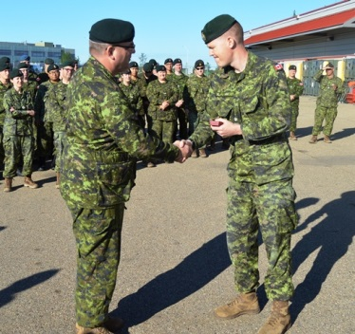

* WO J. Poole being presented with ISAF bar by Maj W.K.E. Jull ⁄ L‛Adj J. Poole reçoit sa barrette pour ÉCG-ASO du Maj W.K.E. Jull

L‛Adj Jason Poole, GTSIC, QGET 1 GBMC Edmonton, fut présenté avec sa barrette pour ÉCG-ASO le 23 juin 2016.

WO Hugh L.J.S. McKinnon, CISTM, HQ Mapping and Chartering Establishment Ottawa, was presented with his first clasp to his CF Decoration (CD) on 15 July 2016.

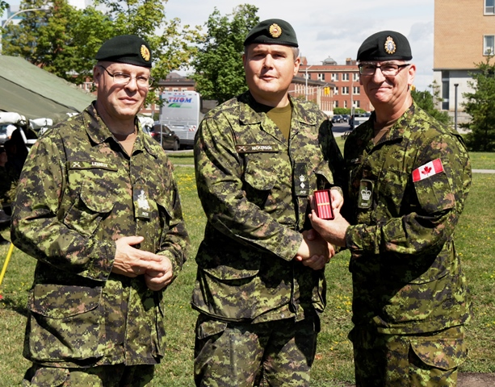

(From left to right ⁄ de gauche à droite: CWO Lemieux, LCol Nickerson, WO McKinnon

L’adj. Hugh L.J.S. McKinnon, QG Service de Cartographie Ottawa, a reçu sa première agrafe pour sa Décoration canadienne (CD) le 15 juillet 2016.

Cpl Rovel A. Uygen, ACISS-CST, 1 CMBG HQ & Sig Sqn Edmonton, was presented with 3 Cdn Div Command Team Commendation on 12 August 2016.

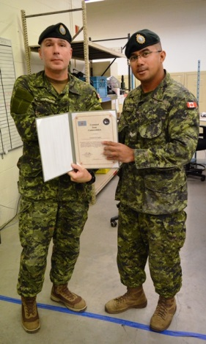

Cpl R.A. Uygen receiving the 3 Cdn Div Command Team Commendation ⁄ Le Cpl R.A. Uygen reçoit la Mention élogieuse de l‛équipe de commandement de la 3ème Div. canadienne.

Le Cpl Rovel A. Uygen, SSICA-TSC, 1 CMBG HQ & Sigs Sqn Edmonton, a reçu la Mention élogieuse de l‛équipe de commandement de la 3ème Division canadienne.

Cpl Toran Zeisig, ACISS-CST, was presented the CO’s coin on 1 September 2016 for rendering first aid to a homeless person.

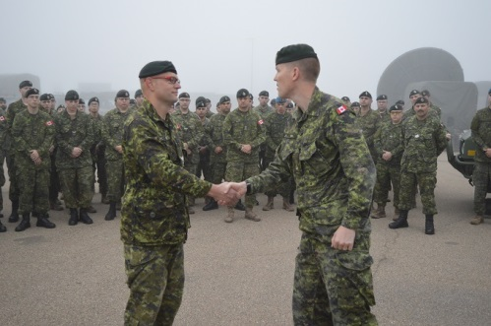

* Cpl T. Zeisig receiving the CO’s coin from Maj W.K.E. Jull

**LAST POST ⁄ AVIS DE DÉCÈS**

**(New ⁄ nouveau**

**31 July ⁄ juillet 2016**

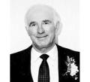

**Stephen Joseph Landry, former Radar Tech and CELE (Air) 1931 - 2016**

Passed away at Village of Tansley Woods, on July 31, 2016, at the age of 84.

Devoted husband to Darlene. Loving father to Paul (Caroline), Troy (Louise), Todd (Pam). Stepfather to Gary Mitchell (Angela) and Larry Mitchell (Petra). Caring grandfather to Larissa, Zoe, Abby, Maura, Wilson, Tori, Sarah, Tyler, Christopher, and Lisa. Predeceased by his parents Peter and Celeste Landry; his siblings Clarence (Nora McGaughey), Leo (Theresa Burke), Cecilia (Leo Woods), Jean (Don Eisenhaur); Darlene's parents Evelyn and Lou Williams; and brother Gary Williams. Survived by his siblings Earl (Louise), Helen (late George Stone), and Lorraine (late Morgan Miles). He will also be missed by Darlene's family, Caroline (late Raleigh Tyson), Sharon (John Burns), Beth (late Andre Letourneau), and many nieces and nephews.

Steve was proud of his 36-year career with the Canadian Military as a radar tech, then promoted to Communications officer. Following his career in the military, he worked as a consultant at the National Defence Headquarters.

Arrangements entrusted to Smith's Funeral Home, Burlington. For those who wish, donations in memory of Steve to Parkinson Canada would be sincerely appreciated by the family.www.smithsfh.com - See more at: <http://www.smithsfh.com/book-of-memories/2663391/Landry-Stephen/service-details.php>

**Stephen Joseph Landry, ancien radar et TECH GE Comm Air) (1931 – 2016**

Décédé à Village de Tansley Woods, le 31 juillet 2016, à l'âge de 84 ans.

Mari de Darlene. Père aimant de Paul (Caroline), Troy (Louise), Todd (PAM). Beau-père de Gary Mitchell (Angela) et Larry Mitchell (Petra). Grand-père attentionné de Larissa, Zoe, Abby, Maura, Wilson, Tori, Sarah, Tyler, Christopher, et Lisa. Prédécédé de ses parents Celeste et Peter Landry; ses frères et sœurs Clarence (Nora McGaughey), Leo (Theresa Burke), Cecilia (Leo) Woods, Jean (Don Eisenhaur); les parents de Darlene Evelyn et Lou; Williams et son frère Gary Williams. Il laisse dans le deuil ses frères et sœurs Earl (Louise), Helen (fin de George Pierre), et Lorraine (décédé Morgan Miles). Il sera également manqué par Darlene la famille, Caroline (fin de Raleigh Tyson), Sharon (John Burns), Beth (feu André Letourneau) et par de nombreux neveux et nièces.

Steve était fier de ses 36 ans de carrière avec l'armée canadienne comme un radar Tech, puis promu comme Officier en communications. À la suite de sa carrière militaire, il a travaillé comme consultant au quartier général de la Défense nationale.

Les arrangements funéraires ont été confiés à Smith's Funeral Home, Burlington. Pour ceux qui désirent, les dons à la mémoire de Steve pour la maladie de Parkinson Canada serait sincèrement apprécié par le family.www.smithsfh.com - Voir plus à: <http://www.smithsfh.com/book-of-memories/2663391/Landry-Stephen/service-details.php>

**3 August ⁄ août 2016**

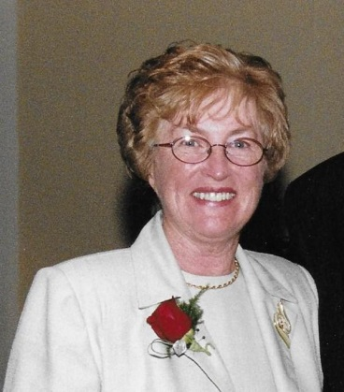

**Bernice Jeanette O‛Halloran (5 April 1937 – 3 August 2016), wife of LCol (Ret‛d) John F. O‛Halloran**

Bernice O’Halloran died in hospital with family members by her side, after suffering a severe heart attack.   
  
Bernice was born at home in Main-A-Dieu, Cape Breton, to Thomas H. Lathigee and Rose T. Burke, and was the youngest of seven siblings.   
  
She is survived by her husband John (LCol John F. O’Halloran, Ret.), sons John and Patrick, their wives Jennifer Klatt and Martine Bouchard, and grandchildren Matthew, Katie, Stephanie and Keith, and by her oldest sister “Leona” McNeil of New Waterford, Cape Breton, and older brothers Reverend “Tom” Lathigee of Sydney, Cape Breton, and Arnold Lathigee (Karen Lent) of Fall River, Nova Scotia. She is affectionately remembered by the children and grandchildren of her sister and brothers.   
  
Bernice is predeceased by twin sisters Marguerite Lussier and Thelma Tryon, and by a particularly beloved sister, Rose Marina Brown, whose children were especially dear to Bernice. She was a significant presence not only in the lives of Marina and Jim, but she was a devoted (Great-) “Aunt Bernice” to Devon, Aiden, Amelie and Lucas.   
  
For all of her 79 years, Bernice held her own mother, who died aged 75, in particularly high esteem and sought to emulate her. Like her mother, Bernice was faultlessly discreet, endlessly charitable, unfailingly supportive, and was an insightful - but always measured - judge of character, whose advice and constructive criticisms were thoughtfully offered.   
  
Bernice attended grade school in Main-A-Dieu, and finished high school at Holy Angels Academy in Sydney, Cape Breton. She graduated from the Nova Scotia Normal College in Truro, Nova Scotia, in 1955, where she was known as being friendly, vivacious and involved in a number of social and athletic activities.   
  
Bernice quickly became employed as a primary teacher. Desiring a university education, she paid her way through her B.A. and B.Ed. by teaching in Antigonish while attending fall and winter classes at Saint Francis Xavier University and taking summer classes at Xavier Junior College in Sydney. By all accounts, she was an excellent teacher who engaged her students and was respected by their parents.   
  
It was at “St. F. X.” that she met her future husband of 54 years. John O’Halloran was attending university on an R.O.T.P. scholarship prior to being commissioned in the Canadian Army. The couples graduated together in 1961, and were married at Main-A-Dieu on August 21, 1962.   
  
John’s postings took the family to: Kingston, Ontario, in 1962 and again in 1968; Germany in 1965; CFB Gagetown in 1966 and later in 1969; and London, England, in 1972.   
  
Bernice established herself early as an excellent “military wife”. She was attractive, an easy and engaging conversationalist, and a much sought-after dance partner. At her dinner parties, she was a creative, prolific and always successful cook, and a doting hostess. John’s career brought many new people into their lives, and Bernice ensured that the bonds of friendship were maintained and strengthened.   
  
Upon their return to Canada in 1975, the family settled permanently in Nepean, Ontario. Bernice was pleased to be closer to her sister Marguerite and her family. The sisters’ families had many special times together, especially during holidays and summers spent boating on the Rideau Lakes system.   
  
After her sons left for university, Bernice turned her attention to community involvement. She was a Board Member and Director of the Nepean Museum, and a Founding Member of the Nepean branch of the Canadian Federation of University Women. Bernice was recognized for volunteerism as a recipient of the Canada 125 Medal and an Ontario Government Volunteer Award.   
  
Outside her family and long-time friends, however, Bernice is best remembered for her political activities with four levels of government in the Ottawa area.   
  
Her political involvement in Nepean began with volunteering during a municipal election campaign, and, in terms of personal achievement, culminated with her narrowly losing the Liberal nomination in the then-new federal riding of Nepean-Carleton in 1997.   
  
During her “political years”, Bernice was involved in all aspects of nomination and election campaigns at both the provincial and federal levels. She attended federal Liberal conventions throughout Canada and was involved with not only the Liberal campaigns in her own ridings, but in the surrounding areas as well. She held various executive positions, including President, in both the provincial and federal Liberal associations in her home ridings. She was an indefatigable and unflappable organizer.   
  
Bernice was instrumental in two-term Nepean Member of Parliament Beryl Gaffney’s election campaigns and worked tirelessly at MP Gaffney’s Nepean constituency and Parliament Hill offices for over nine years. Her employment in Beryl’s offices gave her a measure of financial independence that led to the purchase of the family cottage at Lac Sinclair in 1989.   
  
The cottage soon became the focal point for family gatherings over all seasons but especially in summer. Every visit was an excuse for a celebration of a graduation, scholastic or artistic achievement, birthday, anniversary or other special date. There was always laughter, music, good food, and good company. Cottage life at Lac Sinclair strengthened the bonds of Bernice’s extended family and, like the excellent Christmas holidays spent with Bernice and John, allowed her to become especially close to her daughters-in-law.

Throughout her life, Bernice acted on her deeply-held and soft-spoken belief that it is only through giving that anyone would achieve true happiness.   
  
We continue to marvel at how many lives she touched and we continue to discover, or recall, her many kindnesses. Her full life was too short for us.   
  
We hope that those of us remaining, and remembering her, can live up to her fine example.   
  
Visitation was held at Beechwood Cemetery, 280 Beechwood Avenue, Ottawa, Ontario, on Friday, 19 August 2016.   
  
A Commemorative Funeral Mass was held at Saint Monica Catholic Church at 2080 Merivale Road, Ottawa, on Saturday 20 August 2016. Bernice’s older brother Father T.H. Lathigee conducted the service. A reception followed at the Church Hall.   
  
Bernice’s family wishes to thank Drs. Rubens and Dulong and the attentive nursing staff of the Ottawa Civic Heart Institute for their professional and personal kindnesses during her short time in hospital.   
  
In lieu of flowers, the family asks that you remember Bernice through a donation to the University Of Ottawa Heart Institute at the Ottawa Civic Hospital by calling 613-761-4790 or visiting the foundation website at [foundation.ottawaheart.ca](http://foundation.ottawaheart.ca/).   
  
For a more detailed account of Bernice's life, we ask that you visit the Beechwood website <http://www.beechwoodottawa.ca/online-memorials> then select Bernice’s site (under letter “O”), navigate to My Story, then select Life Story.

****

**Bernice Jeanette O‛Halloran (5 avril 1937 – 3 août 2016), épouse du Lcol (à la retraite) John F. O‛Halloran**

Bernice O’Halloran est décédé à l'hôpital avec les membres de la famille a son côté, après avoir subi une grave crise cardiaque.

Bernice est née à la maison en Main-A-Dieu au Cape Breton de Thomas H. Lathigee et Rose T. Burke, et elle était le plus jeune des sept frères et sœurs.

Elle laisse dans le deuil son mari LCol (à la retraite) John F. O’Halloran, ses fils John et Patrick, leurs épouses Martine Klatt et Jennifer Bouchard, petits-enfants: Matthew, Katie, Stéphanie et Keith, et par sa sœur aînée Leona McNeil de New Waterford au Cap-Breton, et ses frères aînés: le Révérend Tom Lathigee de Sydney, au Cap-Breton, et Arnold Lathigee (Karen Lent), de Fall River en Nouvelle-Écosse. Elle est affectueusement dans la mémoire des enfants et les petits-enfants de sa sœur et ses frères.

Bernice a été prédécédé par ses sœurs jumelles: Marguerite Lussier et Thelma Tryon et en particulier par sa sœur bien-aimée, Rose Marina Brown, dont les enfants ont été particulièrement cher à Bernice. Elle a été une présence importante non seulement dans la vie de Marina et Jim, mais elle était la grande tante de Bernice, Devon, Aiden, Amelie et Lucas.

Pour l'ensemble de ses 79 ans, Bernice a supporté sa propre mère qui est décédée à 75 ans qu’elle a tenue en haute estime et cherché à imiter. Comme sa mère, Bernice a toujours été discrète, pleine de bienfaisance, perspicace mais toujours mesuré, bonne juge de caractère dont les conseils et les critiques constructives ont été offerts de façon réfléchie.

Bernice a fréquenté l'école primaire en Main-A-Dieu et terminé l'école secondaire Holy Angels Academy à Sydney, au Cap-Breton. Elle a obtenu son diplôme de la Nova Scotia College Normal à Truro en Nouvelle-Écosse en 1955, où elle était amicale, pleine de vie qui participait à beaucoup d'activités sociales et sportives.

Bernice a rapidement obtenue un emploi comme enseignante. Désirant une formation universitaire, elle a payé son baccalauréat en arts en enseignement à Antigonish en automne et en hiver pendant qu'elle suivait des cours à l'Université Saint Francis Xavier et été des classes Xavier Junior College à Sydney. Au dire de tous, elle a été une excellente enseignante engagée auprès de ses élèves et bien respecté par leurs parents.

C'est à « St. F. X. » qu'elle a rencontré son futur mari de 54 ans. John O’Halloran qui fréquentait l'université R.O.T.P. sur une bourse avant d'être commissionner dans l'Armée canadienne. Le couple ont obtenu leurs diplôme en 1961 et se sont mariés à Main-A-Dieu le 21 août 1962.

Les affectations de John ont amené la famille a: Kingston (Ontario), en 1962, et encore une fois en 1968; l'Allemagne en 1965; la BFC Gagetown en 1966 et plus tard en 1969; et à Londres, en Angleterre, en 1972.

Bernice était une excellente épouse militaire. Elle était attrayante, facile à parler et une partenaire de danse très recherché. Lors de réception chez elle, elle faisait preuve de créativité, prolifique et toujours une bonne cuisinière et une excellente hôtesse. La carrière de John a apporté un grand nombre de nouvelles connaissances dans leur vie et Bernice a veillé à ce que ses liens d'amitié soient toujours maintenus et renforcées.

À leur retour au Canada en 1975, la famille s’est établie de façon permanente à Nepean, en Ontario. Bernice était bien contente d'être plus près de sa sœur Marguerite et de sa famille. Les sœurs ainsi que leurs familles ont de nombreux évènements spéciaux surtout pendant les jours fériés et les étés consacrés à la navigation de plaisance sur les lacs du Canal Rideau.

Après que ses fils sont partis pour l'université, Bernice a tourné son attention à la participation sa communauté. Elle a été membre du conseil d'administration et directeur du Nepean Museum, et l'un des membres fondateurs de la Branche de la Fédération canadienne des femmes diplômées des universités. Bernice a été reconnue pour son bénévolat comme récipiendaire de la médaille du 125ème du Canada 125 et par le gouvernement de l'Ontario avec un prix pour le bénévolat.

À l'extérieur de sa famille et pour ses amis de longue date, Bernice est toutefois reconnue pour ses activités politiques avec quatre niveaux de gouvernement dans la région d'Ottawa.

Son implication politique à Nepean a commencé en faisant du bénévolat au cours d'une campagne électorale municipal et en termes de réalisations personnelles, a culminé avec sa défaite pour l'investiture libérale dans la circonscription fédérale de Nepean-Carleton en 1997.

Au cours de ses années de politique, Bernice a participé à tous les aspects de la mise en candidature et des campagnes électorales tant au niveau provincial que fédéral. Elle a assisté à des congrès libéral fédéral partout au Canada et a participé avec non seulement les campagnes libérales dans sa propre circonscription mais dans les régions avoisinantes. Elle a occupé divers postes de cadre de la direction, y compris comme Présidente pour le gouvernement provincial et le gouvernement fédéral dans les deux associations libérales dans sa circonscription. Elle était infatigable et une organisatrice hors pairs.

Bernice a joué un rôle déterminant dans les deux termes du député de Nepean Beryl Gaffney lors des sers campagnes électorales et a travaillé sans relâche au bureau de Gaffney dans la circonscription de Nepean circonscription et a son bureau sur la colline du Parlement pendant plus de neuf ans. Son emploi dans les bureaux de Beryl lui a donné une certaine indépendance financière qui a mené à l'achat du chalet pour la famille au lac Sinclair en 1989.

Le chalet est rapidement devenu le point central de la famille pour les rencontres au cours de toutes les saisons mais surtout en été. Chaque visite était une excuse pour une célébration, pour la remise des diplômes, les fêtes et tous autres évènements spéciaux. Il y avait toujours des rires, de la musique, de la bonne nourriture et de la bonne compagnie. La vie au chalet du lac Sinclair a renforcé les liens de Bernice avec les membres de sa famille élargie et les excellentes vacances de Noël passé avec Bernice et John, lui ont permis de devenir particulièrement près de ses belles-filles.   
Tout au long de sa vie, Bernice a toujours cru que ce n'est qu'en donnant que quelqu'un puisse atteindre le vrai bonheur.

Nous continuons de nous émerveiller de la façon dont elle a touché de nombreuses vies et nous continuons de le découvrir et de se rappeler des nombreuses marques d’affection. Sa vie a été trop courte pour nous.

Nous espérons que ceux d'entre nous qui restent seront se souvenir pour qu’ils puissent vivre son belle exemple.

La visite a eu lieu au cimetière Beechwood, 280, avenue Beechwood, Ottawa (Ontario), le vendredi 19 août 2016.

Les funérailles furent célébrer à l’Église catholique Saint Monica Église au 2080 chemin Merivale, Ottawa, le samedi 20 août 2016. Le frère ainé de Bernice, le Père T.H. Lathigee a présidé le service. Une réception a suivi à la salle paroissiale.

La famille de Bernice tient à remercier les Dr Rubens et Dulong et le personnel infirmier de l’Hôpital Civic et l’Institut de cardiologie pour leurs compétences professionnelles et personnelle durant son court séjour à l'hôpital.

Au lieu de fleurs, la famille demande que vous vous souveniez de Bernice grâce à un don à l'Institut de cardiologie de l'Université d'Ottawa, à l'hôpital Civic d'Ottawa en composant le 613-761-4790 ou en visitant le site Web de la Fondation: [foundation.ottawaheart.ca](http://foundation.ottawaheart.ca/).

Pour un compte rendu plus détaillé de Bernice la vie, nous vous demandons de Beechwood, visitez le site Web http://www.beechwoodottawa.ca/online-memorials puis sélectionnez Bernice du site (sous la lettre « O »), naviguer à mon histoire, puis sélectionnez vie.

Pour plus de détails, veuillez visiter le site web du cimetière Beechwood: <http://www.beechwoodottawa.ca/online-memorials> et choisissez sous la lettre “O”), et naviguer My Story, puis choisissez Life Story.

**15 August ⁄ août 2016**

**Sandra Bender, wife of Col (ret’d) Jim Bender**

It is with great sadness that we inform you that Sandra Bender passed away in Gananoque on 15 August 2016.

Sandra was the spouse of Colonel Jim Bender who died much too young in March 2003.  Sandra and Jim extended their hospitality to many of us when they were in Lahr in the 1975-77 time period. A Celebration of Life was held on Saturday 3 September for family and friends in Manotick.  For those who may wish to do so, condolences can be sent to Jeff Bender’s address or email to Samantha and Jeff at [sdbender@cogeco.ca](mailto:sdbender@cogeco.ca)

# Jeff & Tracey Bender

# 5716 Watterson St.

# Manotick

613-692-6694

**Sandra Bender, épouse du Col (à la retraite) Jim Bender**

C'est avec une grande tristesse que nous vous informons du décès de Sandra Bender qui est décédé à Gananoque le 15 août 2016. Sandra était le conjoint du colonel Jim Bender qui est mort beaucoup trop jeune en mars 2003. Sandra et Jim prolongé leur hospitalité pour bon nombre d'entre nous quand ils étaient à Lahr 1975-77 dans la période de temps. Une célébration de la vie fut célébrée le samedi 3 septembre pour la famille et les amis à Manotick. Pour ceux qui le désirent, condoléances peuvent être envoyés à l’adresse Jeff Bender, ou par courriel à Samantha et Jeff à [sdbender@cogeco.ca.](mailto:sdbender@cogeco.ca.)

Jeff et Tracey Bender   
5716 Watterson St.   
Manotick   
613-692-6694

**UPCOMING EVENTS ⁄ ÉVENEMENTS À VENIR**

**26 – 29 October ⁄ Octobre 2016**

**C&E Week ⁄ Semaine des C & E, Kingston, ON**.

**April ⁄ Avril 2017**

**Museum Foundation and C&E Branch Battlefield Study Tour ⁄ Visite d`étude des champs de batailles de la Fondation du musée et de la Branche des C & E**

Read all about the interesting things that are being done to promote the C&E Branch Heritage including a Canada 150 C&E Branch Battlefield Study tour in April 2017 for deserving junior personnel of the Branch. **Get involved!**

Visit the Canadian Military Communications and Electronic Network website for the letter announcing this trip:

<http://cmcen.ca/2016/01/13/ce-battlefield-study-tour-april-2017/>

Below is the itinerary for this trip ⁄ Voici l’itinéraire pour ce voyage:



After compiling all the returns for seats on this trip, below is the list of units that will be sending junior deserving personnel on this trip.



Après la compilation de toutes les demandes de sièges sur ce tour, nous sommes heureux d'annoncer que les unités dans la liste si haute ont été choisies pour parrainer et envoyer du personnel méritant sur ce voyage.

**MISCELLANEOUS ⁄ DIVERS**

**(New ⁄ nouveau)**

**DAPRO 4 to 6 - Employment Opportunities for Ex-Military in the National Capital Region**

Ex-military personnel with a security clearance and experience working in a Messages Centre are asked to visit: <http://jobs-emplois.gc.ca/>, and conduct a search for DAPRO position openings with 764 Communications Squadron in Ottawa.

**DAPRO 4 à 6 - Possibilités d'emploi pour les anciens militaires dans la région de la Capitale nationale**

Les anciens militaires ayant une cote de sécurité et une expérience de travail dans un centre de messages sont invités à visiter le site web: <http://jobs-emplois.gc.ca/>, et effectuer une recherche pour les positions DAPRO ouvertes avec le 764e Escadron des communications à Ottawa.

**CF Communications and Electronic Association (C&E Association) Registration Form**

Did you know that as a serving or retired members of the Communications and Electronic Branch, you are automatically a member of the C&E Association?

The renewed C&E Association is looking to establish a list of its members so that it can contact you to explain the work that they are doing on your behalf and to offer a way to keep in touch with what is happening in the greater C&E Community about heritage events, programs, and services for retiring members, to better support our veterans and their families, and to celebrate the successes and accomplishments of our members. One of the intentions of the C&E Association is to provide additional value added opportunities to all its members and specifically to our more junior soldiers.

In keeping with CF C&E Association’s objectives of introducing value added programs to our members we are currently pursuing a partnership with TD Insurance Meloche Monnex to offer members home and auto insurance at Preferred Group Rates.

TD Insurance is the largest direct-response group home and automobile insurer in Canada and considered the bench mark for affinity programs.  TD Insurance is part of the TD Bank Financial Group, which serves approximately 13 million clients worldwide. We look forward to bringing this valued benefit to our members.

TD Insurance currently provides group rates to the following military associations:

* Canadian Military Engineers Association
* The Royal Canadian Air Force Association
* The Royal Canadian Artillery  Association
* Canadian Military Intelligence Association"

To register to become a member of the C&E Association, you are asked to copy the following hyperlink into your browser:

**https://docs.google.com/forms/d/1XBIdFiNb_v_FtAEDqFYYCnQPjv9mAYt9lOlwOi_VaA0/viewform**

and kindly fill out this online registration form so that they can better tailor the information that you are interested to receive from us.

Best regards.

BGen (ret’d) Kevin O’Keefe

President C&E Association.

VVV

and

BGen (ret’d) Bill Richard  
C&E Branch Colonel Commandant

E-mail: [**colcmdt@cmcen.ca**](mailto:colcmdt@cmcen.ca)**.**  
  
**Formulaire d`inscription de l`Association des communications et de l`électronique**

**(Association C & E) des FC.**  
  
Saviez-vous qu'en tant que personne en service ou retraité de la Branche des communications et de l`électronique, vous êtes automatiquement un membre de l`Association C & E?   
  
L`Association C & E nouvellement renouvelée cherche à établir une liste de ses membres afin qu'il puisse communiquer avec vous pour expliquer le travail qu'elle fait en votre nom et vous offrir un moyen de rester en contact avec ce qui se passe dans la grande collectivité des C & E en ce qui a trait aux activités du patrimoine, les programmes et les services pour les membres qui prennent leur retraite, pour mieux soutenir nos vétérans et leurs familles, et de célébrer les succès et les réalisations de nos membres. L'une des intentions de l`Association C & E est de fournir des renseignements supplémentaires au sujet des possibilités de valeur ajoutée à tous nos membres et plus précisément à nos plus jeunes soldats.   
  
De le but d`introduire des programmes à valeur ajoutée à nos membres, l`Association est en train de conclure un partenariat avec TD assurance Meloche Monnex pour offrir aux membres de l`Association des tarifs de groupe pour les assurances de maison et pour automobile à des tarifs préféré de groupe.

TD assurance est le plus grand groupe d`assureur pour maison et automobile au Canada et est considéré comme le banc de passage pour les programmes d'affinité. TD assurance fait partie du Groupe financier de la Banque TD, qui dessert environ 13 millions de clients dans le monde entier. Nous avons hâte de pouvoir apporter cette valeur de prestations pour nos membres.

TD assurance offre actuellement des tarifs de groupe pour les associations militaires suivants :   
  
• Association canadienne des ingénieurs militaires;  
• L`Association de l`Aviation royale du canada;   
• L'Association de l`Artillerie royale canadienne; et  
• L`Association du renseignement militaire.

Pour vous enregistrez pour devenir membre de l'Association des C&É, on vous demande de copier l'hyperlien suivant dans votre navigateur :  
  
Pour ce faire, nous vous demandons de copier l`hyperlien qui suit dans votre navigateur:   
  
[**https://docs.google.com/forms/d/1XBIdFiNb_v_FtAEDqFYYCnQPjv9mAYt9lOlwOi_VaA0/viewform**](https://docs.google.com/forms/d/1XBIdFiNb_v_FtAEDqFYYCnQPjv9mAYt9lOlwOi_VaA0/viewform%20)  
  
et de bien vouloir remplir le formulaire d'inscription en ligne afin qu'ils puissent mieux adapter le type d'information que vous aimeriez recevoir.   
  
Salutations.

Bgén (retraité) Kevin O’Keefe   
Président de l'Association des C & E.   
VVV   
  
et   
  
Bgén (retraité) Bill Richard   
Colonel commandant de la Branche des C et E   
Courriel: [**colcmdt@cmcen.ca**](mailto:colcmdt@cmcen.ca)**.**

**The Memorial Line Truck**

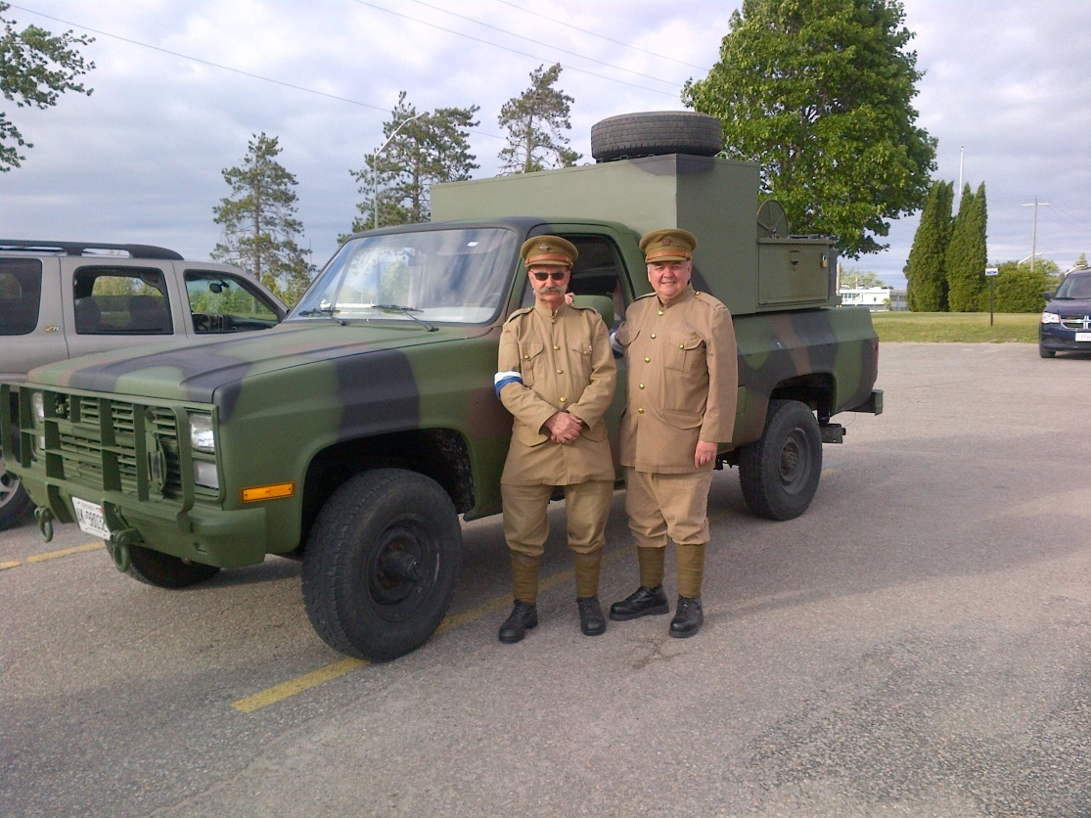

* Member of the Vintage Signals Team proudly showing their restored vintage 1970`s Memorial Line truck. ⁄ Les membres de l`Équipe visuel des transmissions sont fiers de montrer leur camion restauré commémoratif de poseur de lignes des années 1970.

The Memorial Line truck was rebuilt to honour the Line Crews of the Royal Corps of Canadian Signals. It commemorates the lives of our Line crews who ran line in the trenches at Vimy and sprinted through the artillery fire at Monte Casino.

Their stories are being collected to reside in the memorial book that will be kept in the truck with their names and those of the sponsors engraved onto display boards mounted on the front of the truck when displayed. We are also responding to the need for a fitting memory for the UN peacekeepers from the many missions including the Congo and Operation Scalpel.

We are creating the memorial book at the moment if you have the names and histories of any Line crews that you would wish to have remembered, please let me know.

We are also seeking sponsors or donors to find the kit to populate the emptiness of the bare truck. A sponsor board and memorial board will be displayed on the front of the brush guard when the truck is displayed.

Thank you for your stories and contributions.

Ken Lloyd CD, M.A

Honorary LCol

32 Signals Regiment Toronto

Phone: 905-825-9898

E-mail: [**kenlloyd.mediator(at sign)gmail.com**](mailto:kenlloyd.mediator@gmail.com)

**Le camion commémoratif des Poseurs de lignes**

Le camion commémoratif des poseurs de lignes a été reconstruit pour honorer les équipes de poseur de lignes du Corps royal des transmissions canadiens. Il commémore la vie de ses équipes sur le front dans les tranchés de Vimy ou sous le tir soutenu de l`artillerie à Monte Casino en Italie.

Nous acceptons présentement des noms et des histoires des anciennes équipes de poseurs pour ce livre commémoratif.

Les histoires recueillies seront mis dans le livre commémoratif qui sera conservés dans le camion avec leurs noms et ceux des commanditaires. Nous sommes également en train de répondre à la nécessité de perpétuer la mémoire des casques bleus lors des nombreuses missions de l`ONU y compris le Congo et l`Opération Scalpel lors de la 1ère Guerre du Gulf.

Nous sommes également à la recherche de commanditaires ou de donateurs pour remplir le camion vide avec l`équipement nécessaire. Une affiche avec le nom de tous les donateurs ainsi que les commanditaires sera affiché devant le camion lors des expositions.

Merci pour vos histoires et contributions.

Ken Lloyd CD, M.A

LCol Honoraire

32e Régiment de transmissions Toronto

905-825-9898

E-mail: [**kenlloyd.mediator(A commercial)gmail.com**](mailto:kenlloyd.mediator@gmail.com)

**ADM(IM) History Project / Projet d’histoire du SMA(GI)**

Did you know that the Assistant Deputy Minister (Information Management) organization was created almost 18 years ago?  Did you know that it was briefly called Assistant Deputy Minister (Defence Information Services) in the 1990s, or that it finds its roots in the Canadian Forces Communication Command (CFCC)?

The ADM(IM) organization would be considered very young if compared to other Canadian Defence units or establishments. But just like other units, our history tells the interesting story of how and why we came to be. I am happy to announce that the History of ADM(IM) Organization has been compiled and is now available.

In addition to the narrated history, the ADM(IM) History Project also wants to tell our history in pictures and is collecting photographs for this purpose.  If you have photographs or other documents of a special IM Group event, moment, or person, you can contribute to this project and help preserve this history by sending us these documents at the C&E Branch Office:

C&E Branch Secretariat (Tunneys)

National Defence Headquarters

MGen George R. Pearkes Building

101 Colonel By Drive

Ottawa, ON

K1A 0K2

Or via e-mail at: [+DGIMT C&E Branch@ADM(IM) C&E Branch@Ottawa-Hull](mailto:%20DGIMTCandEBranch_BrancheCetEDGTGI@forces.gc.ca)



Saviez-vous que l’organisation du Sous-ministre adjoint (Gestion de l’information) a été créée il y a presque 18 ans déjà? Saviez-vous aussi qu’elle s’est brièvement appelée « Sous-ministre adjoint (Services d’information de la Défense) » dans les années 1990 et qu’elle a son origine dans le Commandement des communications des Forces canadiennes?

L’organisation du SMA(GI) paraît bien jeune quand on la compare aux autres unités et établissements faisant partie de l’Équipe de la Défense. Mais comme les autres unités, elle possède une histoire intéressante, et son origine et sa raison d’être valent la peine d’être racontées. J’ai donc le plaisir d’annoncer que l`Histoire de l’organisation du SMA(GI) a été compilé et est disponible.

En plus de relater notre histoire sur cette page, le Projet d’histoire du SMA(GI) veut la raconter en images et ramasse actuellement des photos pour y parvenir. Si vous avez des photos d’une personne ou d’un événement qui revêt une certaine importance pour le Groupe GI, vous pouvez participer à ce projet et contribuer à préserver notre histoire en nous envoyons ces photos au Secrétariat de la Branche des C&É :

Secrétariat de la Branche des C&E Branch (Tunneys)

Quartier général de la défense

Bâtiment MGen George R. Pearkes

101 Colonel By Drive

Ottawa, ON

K1A 0K2

Ou par courriel: **[+DGIMT C&E Branch@ADM(IM) C&E Branch@Ottawa-Hull](mailto:%20DGIMTCandEBranch_BrancheCetEDGTGI@forces.gc.ca)**

**Calling all Signal Regiments**

The Museum is in desperate need of high quality dpi photographs from each of the Signal Regiments across the country to be a part of a Communication Reserve Display.

Some of the units have sent artifacts to be included in the display, but in order to have a graphic representative of all of the units, digital photos are required.  The Museum would love photos from any part of your history including the present day. If you send your photos as soon as possible over the next few weeks, this would be of great assistance. The purpose of this exhibit is to represent the members of all the Units from one end of the country to the other and highlight their work as they perform their C&E Branch related occupations. Photos from exercises, and any deployments would be most appreciated.

Any assistance on this matter would be greatly appreciated.  If anyone requires any additional information please do not hesitate to contact Annette E. Gillis, Museum Curator, email:

[**Annette.Gillis(at sign)forces.gc.ca**](mailto:Annette.Gillis@forces.gc.ca)***,***Phone: 613-541-5130 / CSN 271-5130.

**Appel à tous les Régiments de transmissions**

Le Musée des communications militaires à un besoin urgent de photos de haute qualités de chacune des Unités de réserve des communications à travers les pays pour faire partie d`une exposition sur la Réserve des communications.

Des Unités ont déjà envoyés des articles pour inclure dans cette exposition mais pour obtenir une représentation graphique de toutes les Unités, nous avons besoin de photos digitales. Le Musée aimerait obtenir des photos représentants l`histoire vos Unités incluant les temps modernes si vous pourriez les faire parvenir au Musée dès que possible durant les prochaines semaines. Le but de cette exposition est de représenté les membres des Unités de communication d`un bout à l`autre du pays en train de faire leur travail au sein de la Branche des C&É. Des photos d`exercices, d`entrainement ou de déploiements seraient bien appréciés.

Toute aide à ce sujet serait grandement appréciée. Si vous avez besoin d'informations supplémentaires s'il vous plaît n`hésitez pas à contacter Annette E. Gillis, Curatrice du Musée, courriel: [**Annette.Gillis (A commercial)forces.gc.ca**](mailto:Annette.Gillis@forces.gc.ca) Téléphone: 613-541-5130 / CSN 271-5130.

**Semaphore to Satellite – A Canadian History of Military Communications 1903 – 2013**

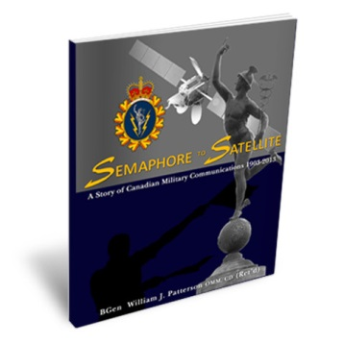

Looking for a unique gift to mark a special occasion, to recognize the achievement of a top performer or just to learn more about the rich history of your Branch, than look no further and order your own copy of Semaphore to Satellite.

Authored by BGen (ret`d) William J. Patterson, OMM, CD, author and historian, this detailed book of 600+ pages is loaded with photos and short personal vignettes including:

* Account of the development of Canadian military communications;
* Origins of the Signalling Corps;
* RCCS, including some RCEME;
* RCAF Telecom;
* Special Wireless;
* Supplementary Radio System;
* Communications activities during major conflicts; WW1, WW2, Korea
* Development of Canada and Arctic sovereignty;
* Cold War & UN peacekeeping;
* Afghanistan;
* Creation of the C&E Branch;
* Current technical revolution and its impact.

The book is on sale for $50.00 and can be purchased from the C&E Museum in Kingston by contacting Mrs Sandra Walsh, e-mail: [**Sandra.Walsh(at sign)forces.gc.ca**](mailto:Sandra.Walsh@forces.gc.ca), phone: 613-541-5010 ext: 4675.

Ottawa points of sale:

C&E Branch Secretariat, Tunneys Pasture

Sgt Nathalie Larin, e-mail: [**Nathalie.Larin(at sign)forces.gc.ca**](mailto:Nathalie.Larin@forces.gc.ca) or

CWO Pascal Dupuis, e-mail: [**Pascal.Dupuis(at sign)forces.gc.ca**](mailto:Pascal.Dupuis2@forces.gc.ca).

CFIOG HQ:

Col Patrice Sabourin, e-mail: [**Patrice.Sabourin(at sign)forces.gc.ca**](mailto:Patrice.Sabourin@forces.gc.ca).

NDHQ:

Maj Allan Ferris, e-mail: [**Allan.Ferris(at sign)forces.gc.ca**](mailto:Allan.Ferris@forces.gc.ca).

Col Dave Yarker, e-mail: [**Dave.Yarker(at sign)forces.gc.ca**](mailto:Dave.Yarker@forces.gc.ca).

**Semaphore to Satellite – A Canadian History of Military Communications 1903 – 2013**

Vous cherchez un cadeau unique pour marquer une occasion spéciale, pour reconnaître la performance d`une personne à votre unité, ou tout simplement pour en apprendre davantage sur la riche histoire de votre Branche, ne cherchez plus et commander votre propre copie du livre: Semaphore to satellite (disponible en anglais seulement).  
  
Rédigé par BGén (à la retraite) William J. Patterson, OMM, CD, auteur et historien, ce livres détaillés de 600+ pages est chargé avec des photos et de courtes vignettes personnelles, y compris:

* L`histoire du développement des communications militaires canadiennes ;
* Les origines du Corps des transmissions;
* CTRC, incluant GEMRC;
* Telecom de l`ARC;
* Télégraphie sans fil spéciale;
* Réseau radio supplémentaire;
* Les communications durant les conflits majeurs : Première, Deuxième guerre mondiales, la Corée;
* Le développement du Canada et la souveraineté dans l’arctique;
* La guerre froide, les missions de paix des Nations Unis;
* L`Afghanistan;
* La création de la Branche des C&É;
* La révolution technique et son impact;

Noter : Le livre est seulement disponible en anglais pour le moment.

Le livre est en vente pour $50.00 et peut être acheté auprès du Musée C & E à Kingston en communiquant avec Mme Sandra Walsh, e-mail: [**Sandra.Walsh(A commercial)forces.gc.ca**](mailto:Sandra.Walsh@forces.gc.ca), téléphone: 613-541-5010, poste 4675.

Points de vente à Ottawa:

C & E Secrétariat de la Branche, Tunneys Pasture :

POC: Sgt Nathalie Larin, courriel: [**Nathalie.Larin(A commercial)forces.gc.ca**](mailto:Nathalie.Larin@forces.gc.ca)ou  
CWO Pascal Dupuis, courriel: [**Pascal.Dupuis(A commercial)forces.gc.ca**](mailto:Pascal.Dupuis2@forces.gc.ca).

QG GOIFC:  
Col Patrice Sabourin, courriel: [**Patrice.Sabourin(A commercial)forces.gc.ca**](mailto:Patrice.Sabourin@forces.gc.ca).

NDHQ:  
Maj Allan Ferris, courriel: [**Allan.Ferris(A commercial)forces.gc.ca**](mailto:Allan.Ferris@forces.gc.ca).

Col Dave Yarker, courriel: [**Dave.Yarker(A commercial)forces.gc.ca**](mailto:Dave.Yarker@forces.gc.ca).

**LINKS ⁄ LIENS**

**Communications and Electronic Branch internet website ⁄ Site internet de la Branche des communications et de l`électronique :**

[**http://www.forces.gc.ca/en/caf-community-branches-comm-elec/index.page**](http://www.forces.gc.ca/en/caf-community-branches-comm-elec/index.page%20)

**The Canadian Military Communications and Electronic Network (CMCEN) ⁄ Le Réseau canadien militaire des communications et de l`électronique (RCMCÉ) :** **www.cmcen.ca**

**Note: Previous editions of this Newsletter are available on the Branch and the C&E Association internet websites. ⁄ Veuillez noter que les éditions précédentes de ce bulletin sont disponibles sur les sites internet de la Branche et de l`Association des C&É.**

**INFORMATION ABOUT BRANCH ANNOUNCEMENTS ⁄ INFORMATION À PROPOS DES ANNONCES POUR LA BRANCHE**

As a courtesy to all our readers, we ask that the information you send us be translated using local resources. If not, this could delay its publication.

For the retirement messages, adding a photo of the person that is retiring is a nice touch and will assist the Community in remembering the individual that is retiring.

Be aware that this information you send us will be posted on the internet, so make sure that the content of your message is appropriate and that you are comfortable with this information being available on this mean. Upon request, we can send your announcement within the Department only.

Announcement concerning the RCAF community should also be forwarded to the Branch in addition to CWO Donna Smit, e-mail: [**Donna.Smit(at-sign)forces.gc.ca**](mailto:Donna.Smit@forces.gc.ca) .

Thank you.

Communications and Electronic Branch Secretariat

Contact us through e-mail to our positional mailbox, e-mail:

[**DGIMTCandEBranch_BrancheCetEDGTGI@forces.gc.ca**](mailto:DGIMTCandEBranch_BrancheCetEDGTGI@forces.gc.ca)

****

Par courtoisie à tous nos lecteurs, nous demandons à ce que les annonces que vous nous envoyez soient traduit dans les deux langues officielles en utilisant vos ressources locales. Sinon, ceci pourrait retarder leur publication.  
  
Pour les messages de retraite, nous vous suggérons d`ajouter une photo de la personne qui prend sa retraite ce qui aidera la Communauté à se souvenir de la personne qui prend sa retraite.

Soyez conscient que l`information que vous nous envoyer sera publier sur l`Internet, alors assurez-vous que le contenu du vos messages est approprié et que vous êtes à l'aise avec le fait que cette information sera accessible pars tout le monde. Sur demande, nous pouvons envoyer votre annonce au sein du Département seulement.  
  
Pour les annonces concernant la communauté de l`ARC, veuillez faire parvenir cette information à la Branche ainsi qu`à l`Adjuc Donna Smit, courriel: [**Donna.Smit(A commercial)forces.gc.ca**](mailto:Donna.Smit@forces.gc.ca).

Merci bien.

Le Secrétariat de la Branche des communications et de l`électronique

Vous pouvez nous contacter par courriel au:

[**DGIMTCandEBranch_BrancheCetEDGTGI@forces.gc.ca**](mailto:DGIMTCandEBranch_BrancheCetEDGTGI@forces.gc.ca)